国家税务总局河源市税务局第二税务分局
税务行政职权运行流程图
一、税务管理
080100 税务登记
扣缴税款登记：

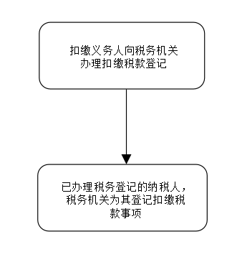

跨区域涉税事项报验管理：
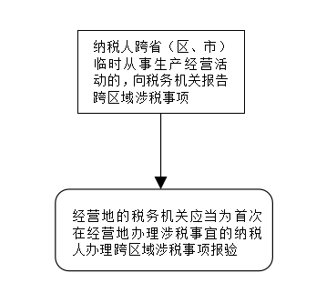
060300 对发票领用的确认

二、税费征收
010102 增值税减免
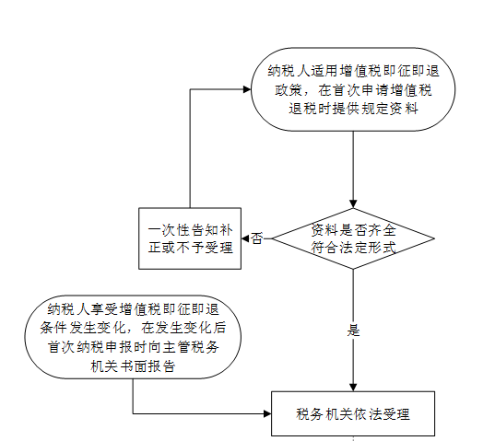

012600 多缴税款退（抵）

